智慧校园系统帮助手册
前言：
  - 请勿随意修改系统中任何数据的编号和ID
  - 能够自动获取ID 的数据请勿随意修改其ID
  - 已有捆绑数据的ID更不得随意修改
  - 请勿随意改动系统内的基础数据
  - 导入的数据必须严格按照系统内已有的数据填写
  - 出现任何问题请第一时间联系系统管理员

目录
- 系统基础数据关联
- 校园基本事务管理
- 其它功能管理设置
- 常见问题

注意：
系统设计上将各个功能分为了
一级模块 -> 二级模块(子模块) -> 三级模块 -> 四级模块（三级子模块）
一级模块属于功能相同的二级模块的大集合，下文中不详细说明是 一级模块
二级模块即功能模块，下文中会在后面说明是 XXXX模块
三级模块是二级模块中功能划分的部分功能模块，下文中会指明是 XXX模块中的 XXX 功能
四级模块即三级模块的功能基础上再细分出来的模块，下文会直接与三级模块说法相同。

例如：
校务管理（一级模块）-> 每日考勤（二级模块）-> 考勤登记（三级模块）-> 课堂登记（四级模块）

系统基础数据关联

学校基本信息
在系统中，基础数据操作大部分都是在 基础设置 模块中操作的。
设计上，学校是一个大的单位，旗下分了很多个分支。详细为：
学校 -> 校区 -> 部门 -> 班级 -> 年级/专业 -> 个体
在 基础设置 中以下模块
- 学校设置：即管理学校信息
- 校区管理：即管理该学校中所拥有的校区信息
- 部门设置：即管理该学校中此校区的所有部门信息
- 班级设置：即管理该学校中此校区的所有的班级信息
- 年级管理：即管理本校区中的所有年级信息
- 专业管理：即管理本校区中的所有专业学习，按部门分类

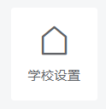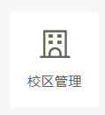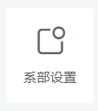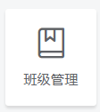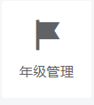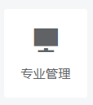
个体：指该学校该校区的所有老师和学生等，不在 基础设置 中管理

一般任何行为都是围绕着这个学校的这个校区执行的，不会影响到这个学校的其它校区
配置一个学校信息的时候，按照此顺序进行数据的添加

学校基本配置
一个学校中，还有着其它的信息：
如 学期、作息、课程、年级、课室，也在 基础设置 中以下模块进行操作

- 学期管理：即管理本校该校区的学期信息，并设置本学期。
- 作息安排：管理本校本校区的作息时间，包括课堂的时间。
- 课程：课程分为两部分：
  - 课程类型：设置本校本小区的课程有哪些类型
  - 课程管理：设置本校区中有哪些课程，按部门和课程类型进行分类
- 年级管理：管理本校区的年级设置
- 课室：课室也分为两部分
  - 教学楼管理：管理本校区的所有教学楼信息，按部门分类
  - 教室管理：管理本小区内所有教学楼内的课室，按部门和教学楼分类
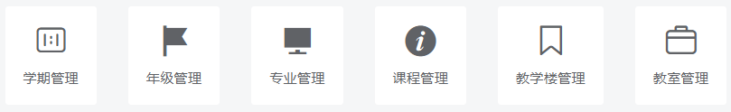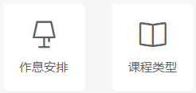

这些基础数据请在 配置好学校信息后 在来添加

学校基本用户
个体即为不同的身份，有老师，学生，家长等，需要添加其它身份请联系系统管理员
其中 老师和学生 的身份是固定拥有的 , 管理员身份 请联系系统管理员获取。

老师的配置一般都在 教师管理 的一级模块中
学生的配置一般都在 学生管理 的一级模块中

学生基本配置
请在配置完 学校基本信息 和 学校基本配置 后，再来进行学生配置
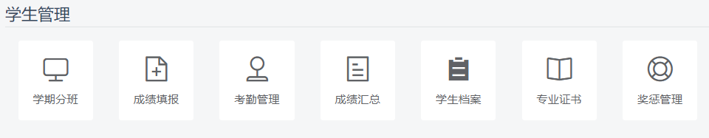
首先在 学生档案模块 中，添加学生信息
在 学生库 中，可以对学生信息进行增删查改
可以进行导入（切记数据要与已配置学校信息匹配）
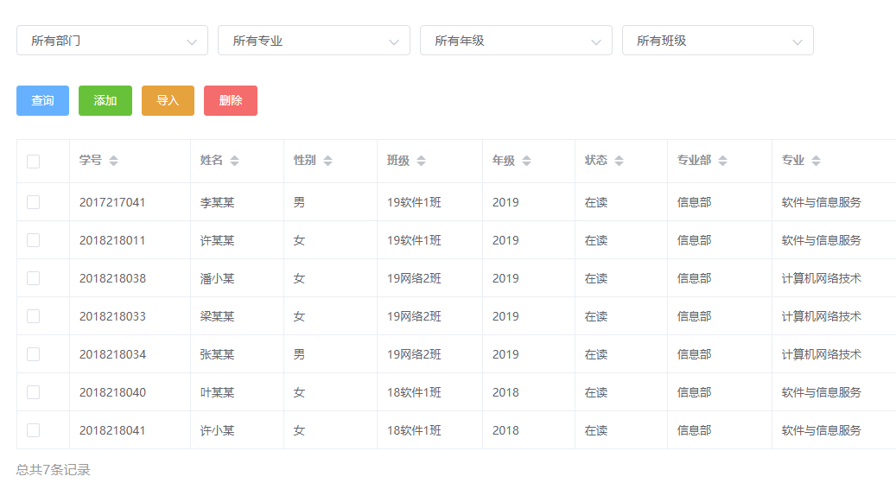
无论是什么模块的导入，都可以并且建议下载导入模板，输入信息后在进行导入
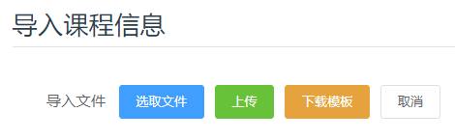

学生基本信息：
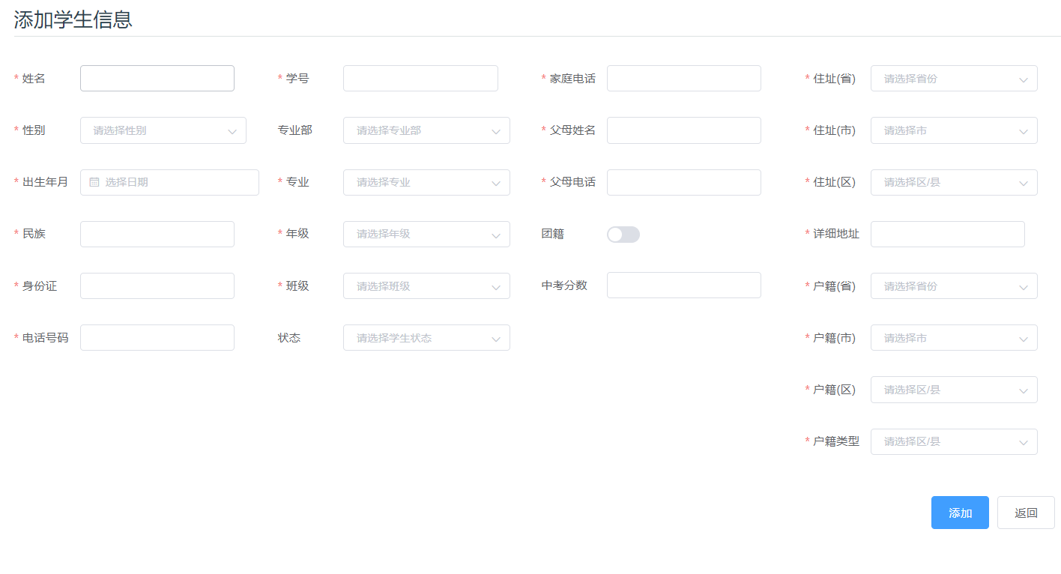
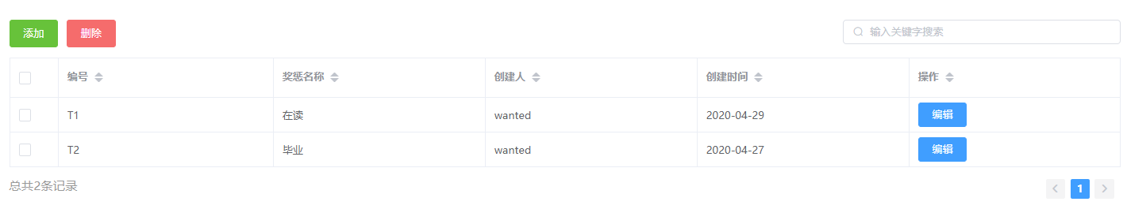
学生学籍状态在 学籍状态 子模块下可以设置，默认两种状态

学生基本信息导入后，就可以为本校区本学期的学生进行分班处理了

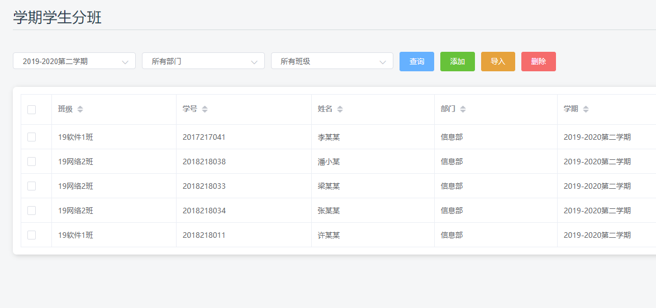
在 学期分班 模块中，可以对以设置的本学期进行学生的分班处理：

教师基本设置
请在配置完 学校基本信息 和 学校基本配置 后，再来进行教师配置

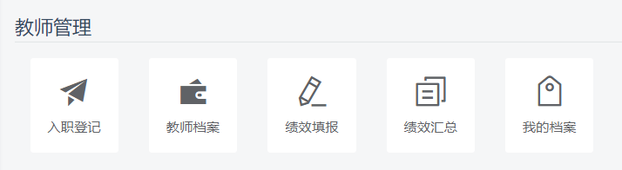

教师信息导入在 入职登记 模块中：
也可进行导入操作
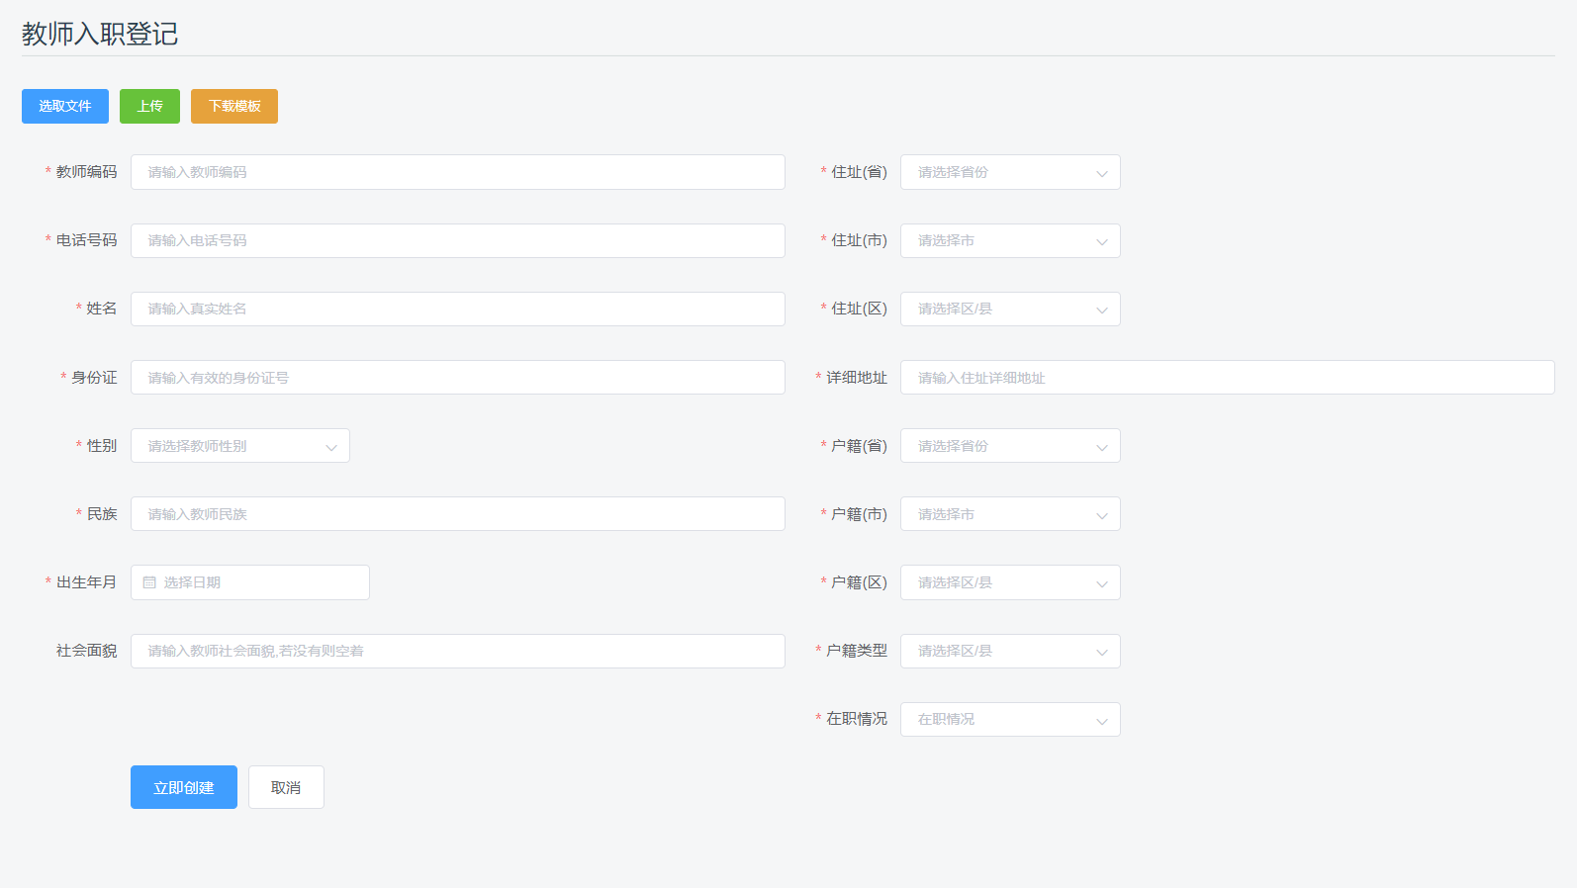
教师基本信息：
注：生活老师也属于教师的一种
查看教师信息则在 教师档案 模块中查看，教师状态默认四种状态：
- 在职
- 离职
- 调出
- 退休

可以在 教师档案 模块中的 安排部门 子模块对教师进行部门划分
注意：生活老师也需要在此划分部门
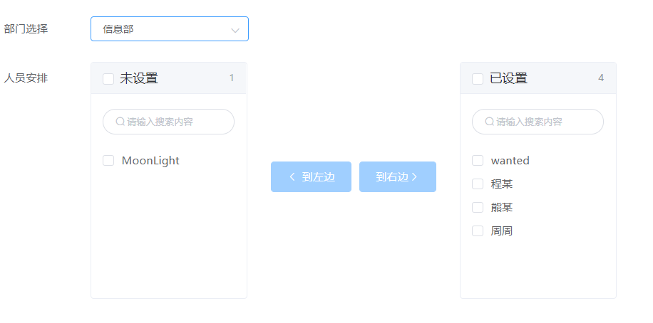

教师档案中：
- 教师库：查看教师基本信息
- 学历档案：查看教师学历信息
- 教师资格证书：查看教师的教师资格证书
- 安排部门：给该校区的教师划分部门

其中 学历和教师资格证书 的添加，需要教师本人登录并前往 我的档案 模块进行自主上传信息。

学校宿舍配置
请在配置完 学校基本信息 和 学校基本配置 后，再来进行宿舍配置

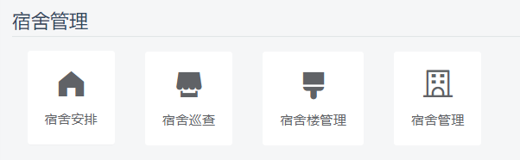
学校宿舍配置都在 宿舍管理 一级模块中。

配置顺序为：
- 添加宿舍楼信息
- 添加宿舍房间信息
- 安排宿管
- 学生入住安排

添加宿舍楼信息：
在 宿舍楼管理 模块中，进行对宿舍楼的添加，通过部门进行分类
注：添加宿舍楼时，能够自动获取宿舍楼的编号，请勿随意修改。

添加宿舍房间信息：
在 宿舍管理 模块中，进行对宿舍房间的添加，通过部门和宿舍楼分类
支持导入（建议重复下载模板进行操作）
注：添加宿舍时，能够自动获取宿舍的编号，请勿随意修改。

安排生活老师管理：
在 宿舍安排 模块的 宿管管理安排 子模块中，进行本校区本学期某一宿舍的生活老师安排。
支持导入（建议重复下载模板进行操作）

安排学生入住：
在 宿舍安排 模块的 学生宿舍安排 子模块中，进行本校区本学期某一宿舍的入住学生安排。
支持导入（建议重复下载模板进行操作）

校园基本事务管理
请在配置完 学校基本信息 和 学校基本配置 后，再来进行基本事务的配置

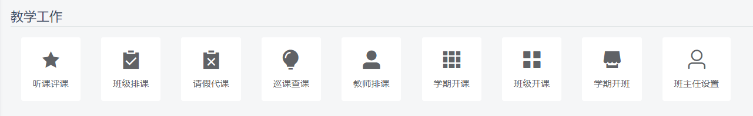
1. 教学工作

（一）课程表
课程设定中，按部门来分类，以下功能用于设置班级课程（即流程）
请在配置完 课程管理 和 班级管理 后，再来进行课程表设置

课程设置
- 学期开课：用于设置本部门中本学期将开展哪些课程（在已有的课程中选择）
- 班级开课：用于设置本部门中某班级将开展哪些课程（在学期开课中开设的课程里选择）
- 教师排课：用于设置本部中某班级的课程由哪些老师教导，并设置好周课时和课程学分（课程在班级开课中开设的课程里选择）
- 班级排课：用于安排本部中某班的默认课程表（需要先设置过 基础设置 中的 作息管理 模块）

班级设置
- 学期开班：用于设置本部门中本学期将有哪些班级活动着。（在已有的班级中选择）
- 班主任设置：用于设置某个班级的班主任（在本学期中的班级里选择）

查看课程表
可以在 校务管理 中的 课程管理 模块进行查看和查询，分为以下子模块
- 总课表：查看当日本部门所有班级的课表
- 班级课表：查看本部门某班这周的课表
- 教师课表：查看本部门某教师这周的上课安排课表
- 课室课表：查看本部门所有课室的上课安排课表
- 作息时间：查看学校设定的作息时间安排

（二）调课代课
在 请假代课 模块中，进行老师课程的请假调课代课的操作。
有两个子模块：
- 调课查询：用于查询调课记录
- 在线调课：用于进行调课操作

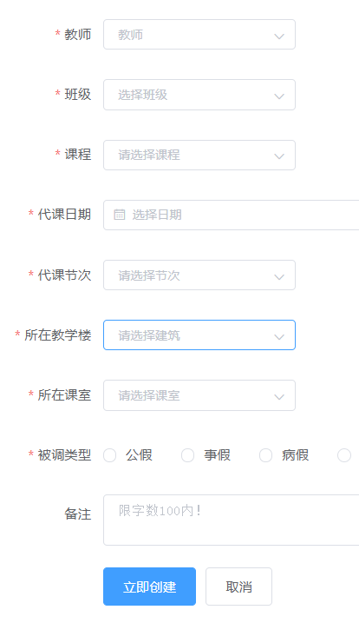
在调课中，需要注明调课时间和节次，以及与谁调课和调整课程。
（在本学期设置了的班级和本班级开展的课程中进行选择）

调课之后可以在 调课查询 子模块中查询调课记录，并进行增删查改操作。

（三）课堂巡逻
在 巡课查课 中，进行课堂的巡逻登记操作
课堂巡逻的本质是对课堂中的班级的各个项目进行打评，所以分为以下子模块，同时也是设置顺序：
- 项目设置：设置巡堂打评的项目（如学生课堂行为，教师课堂表现等）。
其中还需要设置项目的打分标准，即该项目的打分选项。，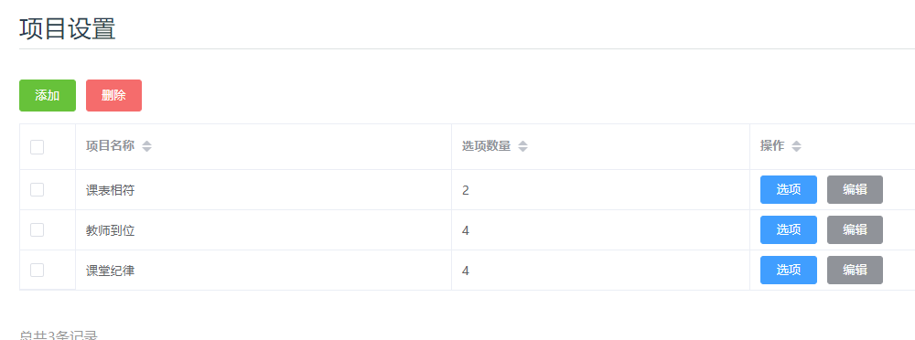
  - 选项设置：设置此项目的评分选项以及对应分数。
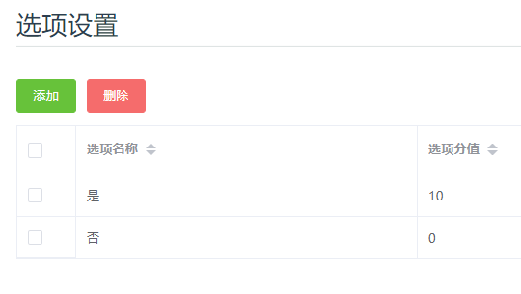
- 巡堂登记：对今日的某班的某节课的巡堂表现进行打评（打评项目以及分数来自项目设置 子模块），只能对今日的课堂进行巡堂打评
- 记录查询：查询某一次的巡堂打评记录。并进行增删查改操作。

（四）公开课
公开课的开展与评价填写，可以在 听课评课 中进行操作。
首先，我们可以在 添加公开课 子模块中进行公开课开展。设定好时间，课堂，教师，课程等信息后，既可以让本部门的 教务（教师身份一种，可进行身份添加）进行公开课评价。
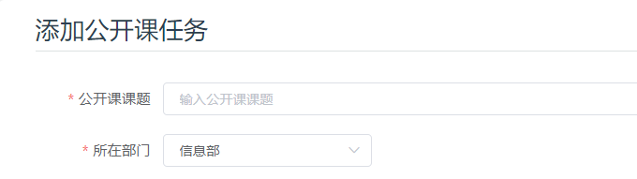
在 填写情况 子模块中进行公开课的评价填写操作。查询到对应的公开课后进行评价。
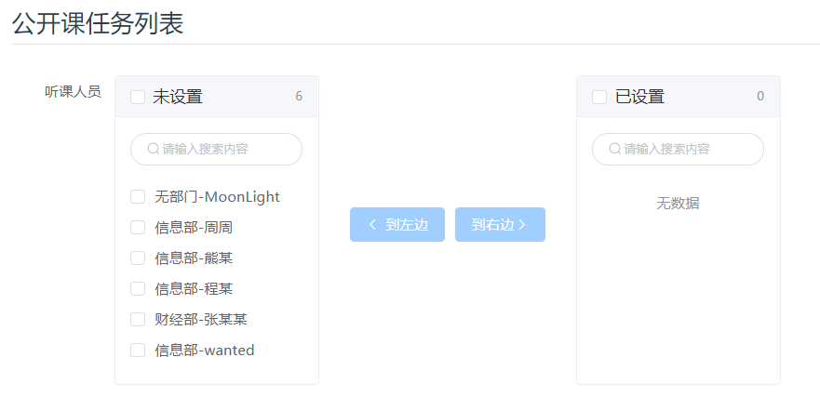
在 听课评价 子模块中查看评价情况，并进行审核操作。
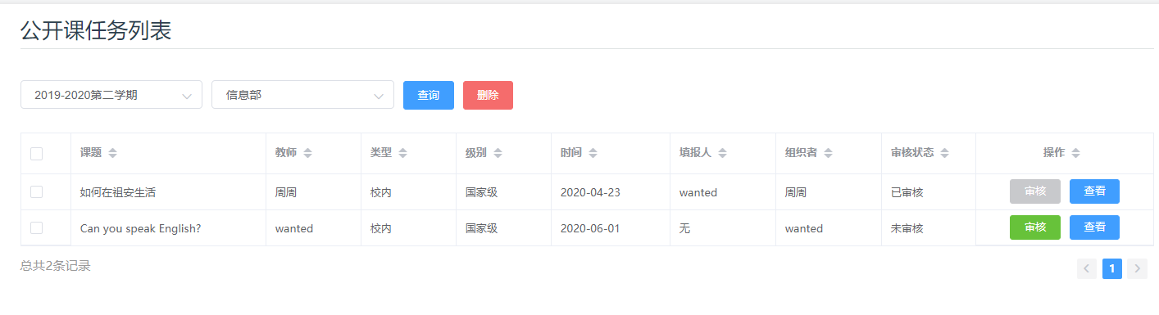

（五）每日考勤

2. 每日考勤
每日考勤分为两种，日常考勤 与 卫生检测

其中 日常考勤 又分为三项：
- 课堂考勤
- 早段考勤
- 课间操考勤

卫生检测 分为两项：
- 教室卫生登记
- 黑板报登记

两者区别：
- 日常考勤的登记时间为每天，卫生检测的登记时间为每周
- 日常考勤的登记单位为学生，卫生检测的登记单位为班级

在 校务管理 中的 每日考勤 模块，用于进行每日的考勤管理。
只能进行当日的考勤登记，过时请练习本校教务进行修改。
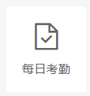

在 学生管理 中的 考勤管理 模块，用于进行考勤记录的增删改查。
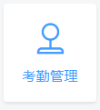
在 考勤管理 模块中，可以查看每日的考勤概况，同时可以对过往记录进行修改删除。

- 考勤查询：查看每日考勤的概况和查询每日考勤的记录
- 课程考勤管理：对过往每日考勤记录进行增删查改
- 教室卫生管理：对过往卫生检测记录进行增删查改
- 选项设置：设置考勤选项

其中有个子模块 选项设置 用于设置每日考勤中的选项和卫生检测中的表单。
注意：每日考勤中必须有且只有一个“出勤”，且“出勤”项目的id是唯一的。

作业管理
在 校务管理 中的 作业管理 模块，进行对学生的作业操作。
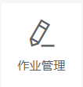
其中分为 作业管理 与 作业查询 两个子模块，分别用于进行作业发布登记和作业记录查询。

布置作业 子模块中，需要选择好写作业的班级以及作业对应科目，作业完成时长，作业发布日期以及作业类型和详细内容。

作业登记 子模块中，登记类型分为三种：
- 准时交
- 缺交
- 补交
其中对一门作业只能登记一次，逾期请在 作业补登 子模块中进行操作
注：发布和登记的作业都是在本学期中本部门的作业

在 作业查询 子模块中，可以进行查询作业的布置情况，上缴与未缴情况，学生作业完成情况和老师布置作业情况。

学生成绩
在 学生管理 中的 成绩填报、成绩汇总 模块，用于进行对学生成绩的导入和查询操作。
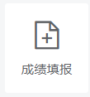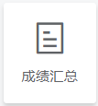

成绩填报
成绩填报 模块中分为以下两个子模块
- 成绩导入：用于导入学生成绩（同样建议重复下载模板）
  - 最好一次导入只导入一门科目的成绩，减少前端解析数据的压力
  - Excel中的数据必须和系统中的数据一致（如系统中存储的为信息部则不能写成信息或信息部门等）
  - 导入后可以在下方表格查看导入情况，已确认信息填写无误。
- 导入查询：用于查询导入记录，同时可以将某次导入记录撤回。
  - 当进行撤回操作时，该记录所对应的所有信息也都将删除（谨慎操作）

成绩汇总
我们可以在 成绩汇总 模块中查看以拥有的成绩信息。分为两个子模块：
- 成绩查询：用于查询某次导入记录中的成绩信息。
  - 查询的是某次导入中的信息，所以可能会出现多个班级或多个科目的记录出现情况（前期导入操作不恰当导致，可以在成绩导入子模块中进行撤回操作）
  - 以学期和部门进行分类
- 学生查询：用于查询以学生为单位的成绩信息

宿舍考勤
宿舍登记按照宿舍分类登记，时间上分为 早，中，晚

在 校务管理 中的 宿舍登记 模块进行每日的宿舍考勤登记操作。
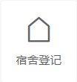
只能进行当日的宿舍考勤登记，逾时请联系本部教务进行补登操作（在宿舍巡查模块中）。

通过 宿舍管理 中的 宿舍巡查 模块进行宿舍考勤记录操作
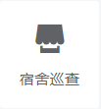
分为以下子模块：
- 宿舍查询：查询以往的宿舍考勤记录并进行增删改查操作
  - 可以查看当日的宿舍考勤概况
- 宿舍补登：进行对宿舍考勤记录的补充修改。
- 违纪分类：设置宿舍考勤的出勤和违纪选项。
  - 出勤选项是单选的，但违纪选项可以多选。
  - 设置的分数用于扣除学生职业素养分。

其它功能管理设置
请在配置完 学校基本信息 和 学校基本配置 后，再来进行其它事务的配置

学生证书
学生证书在 学生管理 中的 专业证书 模块中进行管理。
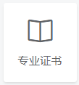
有以下两个子模块：
- 学生证书：用于管理学生已拥有的专业证书（需要进行图片上传所以不支持导入功能）
- 证书类别：用于设置学生获取证书的类型
  - 按类别分，可以分为通用类和技能类证书
  - 按等级分，可以分为初级，中级，高级三种证书

证书拥有添加学生学分的功能（一个证书添加1点学分）。

学生奖惩
在 学生管理 中的 奖惩管理 模块中操作，主要用途用于操作学生的奖惩和职业素养分。
在 学生管理 中的 学生档案 模块的 学生奖惩 子模块，设置奖惩类别。
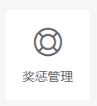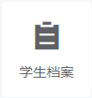
奖惩管理 有以下两个子模块：
- 奖惩管理：用于对奖惩记录的增删改查和导入（同样建议重复下载模板）
  - 奖惩选项请按照已有的奖惩类别来填写
- 积分查询：用于查询学生的奖惩情况（只是返回奖惩的分数结果，而不是职业素养分）

学生奖惩中，进行对奖惩类别的设置
设置好 奖惩分数，名称后即可（编号请勿随意改动，自动生成）

需要查询学生的职业素养分的时候，可以在 学生档案 模块中的 职业素养分 子模块中查询

事务管理
事务是一种类似于备忘录的功能，在 校务管理 中的 事务管理 模块中进行操作
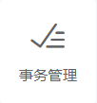
有以下子模块：
- 添加事务：进行事务添加
- 事务查询：查询已有事务

在设计上，事务由三个重要的选项：类型，范围，对象
- 类型：事务的类型，即是写给教师的事务，还是写给学生的事务。
- 范围：事务的范围（当类型为学生时生效），判断事务的作用范围，比如这条事务是写给本部门中某个班的，则该事务的范围就在部门中查找。目前只支持部门和班级两种范围。
- 对象：事务的目标对象，当类型为教师时，则对象就是选定的教师；当类型为学生时，则应选择的范围而定，当设定为部门时（部门中查找），则可以是某个班级或所有班级；当范围是班级时（在班级中查找），则对象应时选定的班级中某一名学生或者是该班级所有学生

这是添加事务时需要知道的。
其次便是事务的开始与结束时间，标题，日期，详细内容了。
教师和学生可以在主页中“我的事务”栏目里查看自己的所有事务，也可以在左侧快捷栏中查看今日待办事务。

大周返校
用于进行每周该校区每个班级的学生人数提报
在 校务管理 中的 大周返校 模块中进行操作
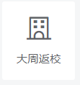

有以下子模块：
- 班主任提报：班主任进行本周本班的人数提报
- 宿管提报：宿舍进行本周所管理的宿舍人数提报
- 系部审核：进行对本部所有班主任提报和宿管提报进行审核
- 政教处审核：政教处对本校区所有部门的班主任提报和宿管提报进行审核
- 领导审核：对本校区所有部门的班主任提报和宿管提报进行最后确认
- 大周提报公示：展示所有以审核完毕的提报记录

二级督查
用于本校 政教处，教务处，实习处，大赛办的督察记录
在 校务管理 中的 二级督查 模块进行操作
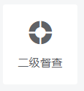
有以下子模块：
- 政教处督查：即政教处进行每个部门的督查操作
- 教务处督查：即教务处进行每个部门的督查操作
- 实习处督查：即实习处进行每个实习地点的督查操作
  - 督查概况：进行督查记录填报
  - 实习地点：管理实习地点
- 大赛办督查：即大赛办进行每个专业的督查操作
  - 督查概况：进行督查记录填报
  - 专业管理：管理专业

校产管理
在 校产管理 中，负责管理学校内所有的资产，以及所有部门的资产借用领用记录。
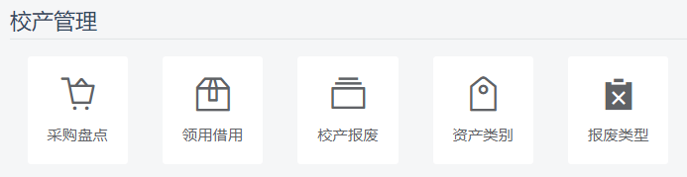

有以下模块
- 采购盘点：用于对资产的增删改查操作（资产类别在已有的类别中选择）
- 领用借用：各个部门对资产的领用借用记录的增删改查操作
- 校产报废：对学校报废资产的增删改查操作（报废类型在已有的类别中选择）
- 资产类别：设置资产的类别
- 报废类型：设置报废资产的类别

教师绩效
教师绩效用于对教师的工作（如课时，比赛指导，晚修等）进行绩效记录。
在 教师管理 中的 绩效填报，绩效汇总 模块中进行操作
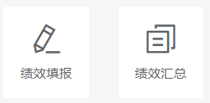

绩效填报
有两个子模块：
- 绩效导入：导入教师绩效
  - 按月进行导入（同样建议重复下载模板）
  - 导入后在下方表格查看信息是否填写无误。
- 导入查询：查询导入记录
  - 错误的导入信息可以进行撤回操作
  - 进行撤回操作后其导入的信息也将删除（谨慎操作）

绩效汇总
按月查询某个教师在当月的绩效，